Adı Soyadı: Sınıfı: 6/A
No:
Tarih :
2014-2015 EĞİTİM-ÖĞRETİM YILI
……………. İMAM HATİP ORTAOKULU
FEN BİLİMLERİ DERSİ YAZILI SORULARIDIR

- BOŞLUKLARI DOLDURUNUZ. ( 10 puan)

1. Hücrede enerjinin üretildiği organel……………….’tır.
2. Ağız ve yemek boşluğu ile yemek ve soluk boşluğunu birleştiren organ………………… dır.
3. Kırmızı kemik iliğinin yetersiz kaldığı durumda……………………………………….. kan hücresi üretir.
4. Hücre içinde sindirimden sorumlu organel…………………………..dur.
5. Uzun kemiklerin orta kısımlarında …………………….. kemik dokusu bulunur.
6. İç organların yapısında………………… kaslar bulunur.
7. Hücrenin yönetim merkezi…………………………. dir.
8. Bronşlar akciğer içerinde dallanarak………………………. ları oluşturur.
9. Ayak ve ellerimizde bulunan eklem çeşidi ……………………………………………… dir.
10.Organlar bir araya gelerek …………………. leri oluşturur.

B)Aşağıdaki kan hücreleri ve kan damarlarını görevleri ile eşleştiriniz.(12 PUAN)
1.Akyuvar |  | Hücrelere kadar kanı götürür. | …….
2.Kılcal damar |  | Oksijen ve karbondioksit taşınmasında görevlidir. | …….
3.Kanpulcukları |  | Kanı kalpten vücuda taşır. | …….
4.Atardamar |  | Vücuttaki kanı kalbe getirir. | …….
5.Toplardamar |  | Kanın pıhtılaşmasını sağlar. | …….
6.Alyuvarlar |  | Vücut savunmasında görevlidir. | …….

C)Aşağıda verilen cümlelerin doğru yada yanlış olduğunu parantez içine yazınız. (10 PUAN)

- Vücudumuzun hareketini sağlayan ,kol ve bacaklarımızdaki eklemler oynar eklemlerdir.( )
- Akciğerlerde oksijen ile karbondioksit değişiminin yapıldığı yer bronşlardır.( )
- Hücreler bir araya gelerek dokuları oluşturur.( )
- Hücrede salgı üretip paketleme görevini sentrozom yapar.( )
- Kafatasında bulunan eklem çeşidi yarı oynar eklemdir.( )

D)Aşağıdaki şekil üzerinde gösterilen solunum sistemi elemanlarını okların karşısına yazınız.(8 PUAN)

D. Aşağıdaki test sorularının doğru şıkkını işaretleyiniz.( Her soru 2 puandır.)
1. I.Burun II.Soluk borusu III.yutak IV.Bronşçuk V. Alveol VI.Bronş
Yukarıda verilen organları soluk alma esnasında havanın izlediği yolu gösterecek şekilde sıralayınız.
A)I-II-III-IV-V-VI B)VI-V-IV-III-II-I
C)V-IV-VI-II-III-I D)I-III-II-VI-IV-V

2.Soluk alma sırasında;
I. Göğüs kafesi genişler.
II.Akciğerlere oksijen dolar.
III. Diyafram kasılır
Olaylarından hangileri meydana gelir?

A)Yalnız I B)Yalnız III C)II ve III D)I-II ve III

3. Aşağıdaki yapılardan hangisinde düz kas bulunur?

A) Göz kapağı B) Parmak kasları
C) Mide çeperi D) Bacaklardaki kaslar

4.Aşağıdakilerden hangisi insan iskeletinin görevlerinden biri değildir?
A)Harekete yardımcı olmak
B)Kan hücrelerini oluşturmak
C) Su kaybını önlemek
D) Mineral depolamak
A) I –II B) II-III C) I-III D) I-IV
5.
I. Hızlı çalışır. III. Sürekli çalışır.
II. Yorulmaz. IV. İsteğimizle çalışır
Yukarıda verilenlerden hangileri çizgili kasların özelliklerindendir?

C) Üst çene kemiği D) Omurlar
6.Aşağıdakilerin hangisi yarı oynar ekleme örnektir?

A) Kafatası kemiği B) Alt çene kemiği

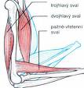

7. Yukarıdaki bükülü kolda yer alan 1 ve 2. nolu kasların kasılma ve gevşeme durumu için hangisi doğrudur?

A) 1 nolu kas gevşemiş, 2 nolu kas kasılmıştır
B) 1 ve 2 nolu kaslar gevşemiştir
C) 1 nolu kas kasılmış, 2 nolu kas gevşemiştir
D) 1 ve 2 nolu kaslar kasılmıştır
8.
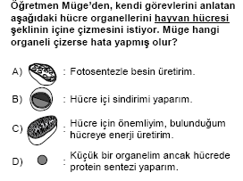
9.
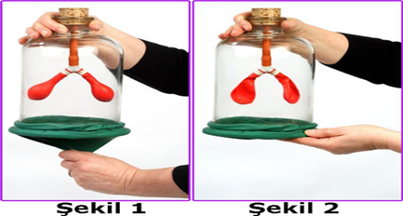

Şekildeki modeller için aşağıdaki verilen bilgilerden hangisi yanlıştır?

A) 2. şekilde akciğerlerin hacmi artmıştır.
B) Y borusu soluk borusu ve bronşların modelidir.
C) 1. şekilde nefes alma gösterilmektedir.
D) Küçük balonlar akciğeri temsil etmektedir.

10.hücre zarının özellikleri arasında aşağıdakilerden hangisi yoktur?
A) Canlıdır ve hücre içine gerekli olan maddeleri seçerek geçirir
B) Hücrenin şekil kazanmasını sağlar.
C) Çok sert bir yapıya sahiptir.
D) hücreyi dış etkilerden korur.

E) Destek ve Hareket sistemimizin sağlığını korumak için sizce neler yapılabilir? Maddeler halinde yazınız? (8 PUAN )
a)……………………………………………………………
b)……………………………………………………………
c)……………………………………………………………
d)……………………………………………………………

F.Aşağıdaki hücre organellerini uygun görevlerle eşleştiriniz.(12 puan)
-Mitokondri ( ) a- Hücrenin yönetim merkezidir.
-Koful ( ) b-Hücre için enerji üretir.
-Kloroplast ( ) c-Besin ve atık maddeleri depolar.
-Çekirdek ( ) d- Bitkilere yeşil renk verir.

G)Sistem/Organ/Doku/Hücre/ Canlı
a) Yukarıdaki kavramları aşağıdaki uygun olan şekillerin altına yazınız. (10 puan)
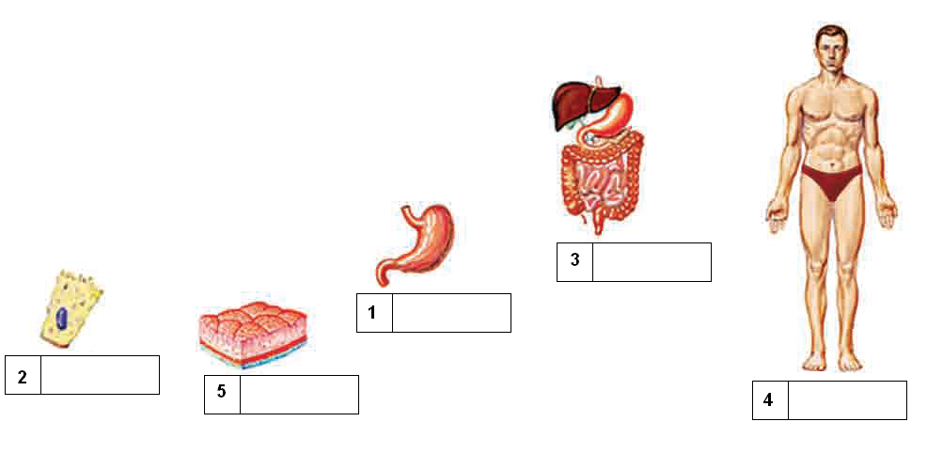

H.Aşağıdaki tabloda soluk alma ve soluk verme sırasında gerçekleşen olayları işaretleyiniz. (10 Puan)

Olay | Soluk Alma | Soluk Verme
Diyafram kası düzleşir.
Kaburga kasları gevşer.
Akciğerlerin hacmi artar
Göğüs kafesinin basıncı artar.
Diyafram kası kubbeleşir

BAŞARILAR…

Not:Sınav süresi 40 dakikadır, puanlar soruların yanında verilmiştir.

………………………….. Fen Bilimleri Öğretmeni

